ЛЕКЦИЯ 10 КЛАСС КУБОМЕДУЗЫ (CUBOZOA) – [СУРС]

1 Общий план строения кубомедуз
2 Цикл развития кубомедуз
3 Краткий систематический обзор кубомедуз

1 Общий план строения кубомедуз

Cubozoa с их 20 видами – маленький таксон, который раньше относили к Scyphozoa. Долгое время их полип и жизненный цикл оставались неизвестными; лишь недавно удалось получить кубополипов из планул живородящей медузы Tripedalia. Как оказалось, полипы и медузы Cubozoa существенно отличаются от Scyphozoa. Кубомедузы обитают в тропических морях с многочисленными островами и протяжённой областью шельфа, например у восточного побережья Австралии или в Карибском море.
Особенно обычны эти опасные (часто смертельно обжигающие) медузы в портах, устьях рек или между мангровыми островами на мелководьях, богатых питательными веществами.
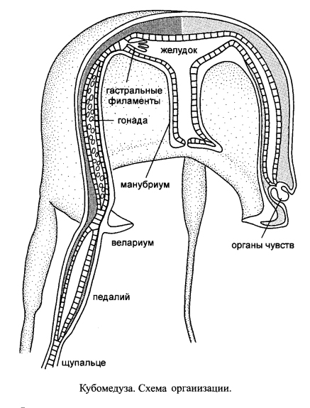
Полип Tripedalia живёт одиночно, его проксимальный отдел находится в перидермальной чаше, выделяемой клетками эпидермиса (рис. 3). Дистальнее венчика щупалец возвышается немышечный ротовой конус, в основании которого проходит одно эктодермальное и одно энтодермальное нервное кольцо. Ротовой конус окружён щупальцами, несущими в своих концевых утолщениях стрекательные капсулы, многочисленные (Tripedalia) или только одну крупную (Chironex, Charybdea). У тупоконического или бутылковидного кубополипа, в отличие от сцифополипа, нет радиально-симметричных тетрамерных структур; гастральные септы и карманы у него отсутствуют, гастродермис собран лишь в нерегулярные продольные складки. Зонтик у взрослых кубомедуз более или менее четырёхгранный (рис. 1), дистально на каждом из четырёх углов находится либо одно щупальце, либо пучок щупалец. Основания щупалец несут утолщения – педалии. Субумбреллярное пространство представляет собой глубокое полое впячивание, его открытая часть, подобно диафрагме, стянута по краю велариумом. В эпидермисе субумбреллы между велариумом и краем зонтика проходит нервное кольцо. В непосредственной близости от него имеется широкий кольцевой мускул, частично погружённый в мезоглею. Многие кубомедузы – исключительно быстрые и ловкие пловцы.
Рис. 1
Водная струя, выталкиваемая из субумбреллярного пространства при сокращении кольцевого мускула, может отклоняться из-за асимметричного сокращения велариума, что приводит к мгновенному изменению направления плавания. Педалии, которые сгибаются при плавании, действуют как дополнительные рули. Некоторые виды могут производить до 150 сокращений в минуту и преодолевать за это время более 5 метров.
Четыре краевых органа чувств расположены в углублениях эксумбреллы (сенсорных ямках), прикрытых складками, похожими на глазные веки. Краевой сенсорный орган в дистальной части содержит плотную конкрецию, а также бокаловидные или очень сложные глаза с линзами (рис. 2), обращенные к субумбреллярной полости.
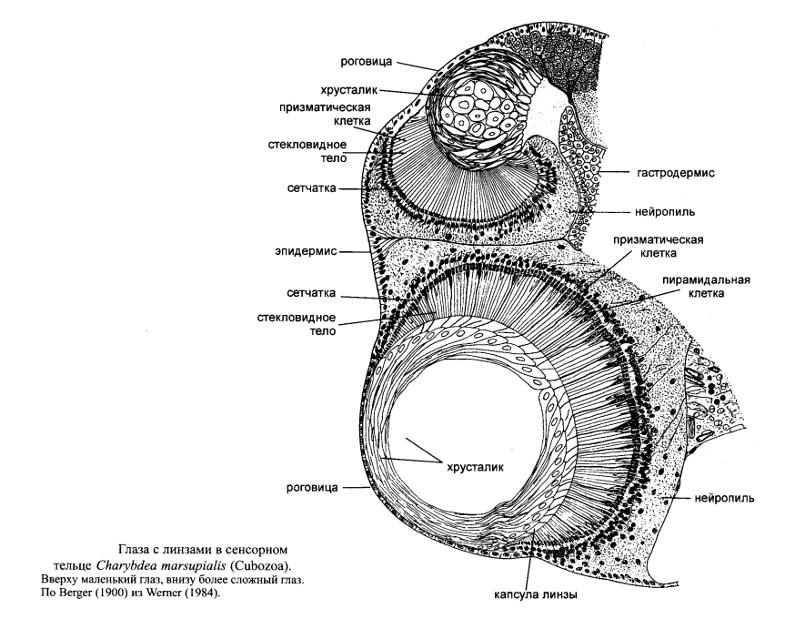
Рис. 2

Многие кубомедузы демонстрируют положительный фототаксис. На расстоянии 1,5 м они видят зажжённую спичку и плывут на неё. Возможно, по ночам они охотятся на животных, которые светятся или отражают лунный свет.
Кубомедузы питаются, главным образом, рачками, рыбами и полихетами, которых ловят щупальцами. При попадании в них добычи педалии сдвигаются, образуя свод, жертву схватывает короткий манубриум и отправляет в гастроваскулярную систему.
Четыре септы разделяют гастральную полость на четыре гастральных кармана. Каждый гастральный карман связан отверстием с центральным желудком и разделён на внутренний и наружный отсеки особой стенкой (одной из многочисленных опорных структур кубомедуз), проходящей параллельно стенке тела. У основания эпидермального слоя в наружных отсеках находятся половые продукты.

2 Цикл развития кубомедуз

Все Cubozoa раздельнополые. Оплодотворение у Chironex и Chiropsalmus наружное, а у Tripedalia и Charybdea, напротив, происходит в гастроваскулярной системе. Взрослые кубополипы размножаются бесполым путём (почкованием). Почка отшнуровывается, некоторое время ползает, затем оседает. Эмбриональное развитие Cubozoa известно лишь частично. У зигот Charybdea происходит полное и равное дробление, закладка энтодермы идёт путём мультиполярной иммиграции. Грушевидные планулы, густо покрытые ресничками, через несколько дней преобразуются в полипов.
Взрослые кубополипы полностью превращаются в медуз (появление медуз не сопряжено с бесполым размножением (рис. 3)).

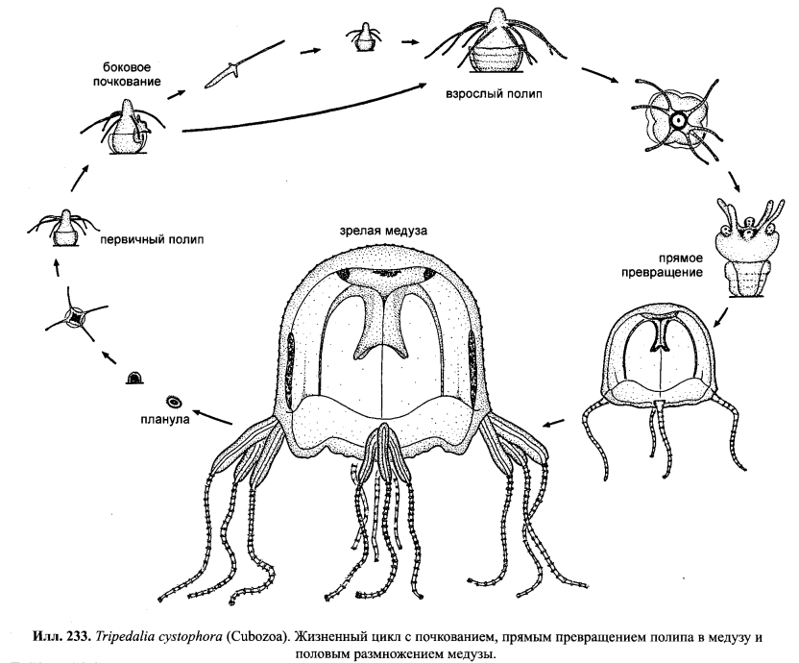
Рис. 3

Изначально простое тело полипа к началу метаморфоза становится тетрамерным в результате образования четырёх продольных складок. Щупальца собираются в четыре группы, а затем редуцируются; от них остаются только базальные части, которые превращаются в краевые тельца (органы чувств). Между органами чувств появляются щупальца медузы. В области ротового конуса эпидермис впячивается, что приводит к образованию субумбреллярного пространства. После метаморфоза молодая медуза выходит из перидермальной чаши и уплывает.

3 Краткий систематический обзор кубомедуз

Пока не был выяснен цикл развития Cubozoa, они помещались в Scyphozoa как «Cubomedusae». В настоящей сводке они ставятся в основание всех метагенетических Cnidaria, поскольку образование медузы в результате прямого метаморфоза из единственного полипа представляется эволюционно исходным признаком.
По строению кишечной полости, органов чувств (в особенности, глаз), и по книдому их можно отграничить от Scyphozoa. Поскольку велариум Cubozoa и парус Hydrozoa явно конвергентные образования, а внутреннее строение медуз сильно различается в обоих таксонах, близкое родство между этими группами не представляется вероятным.

Classis Cubozoa – Класс Кубомедузы
Ordo Chirodropida – Отряд Хидропориды
Species Chironex fleckeri – Морская оса
Species Chiropsalmus quadrumanus

Медузы с четырьмя педалиями, напоминающими кисти рук, каждый из пальцевидных отростков которой несет по одному щупальцу. Каждый гастральный карман с двумя слепыми мешками, которые подвешены в субумбреллярной полости. Книдом из гаплонем, рабдоидов, эврител и стенотел.

Chironex fleckeri и Chropsalmus quadrigatus, 10 см высотой, принадлежат к опаснейшим морским животным, массовое появление которых приводит к закрытию обширных пляжей. Стрекательный яд – кардиотоксин (белок с молекулярной массой около 150000) – вызывает болезненные реакции на коже, судороги, лихорадку, в тяжёлых случаях – паралич дыхательного центра и смерть из-за остановки сердца и кровообращения. При растирании кожи алкоголем (ни в коем случае не парфюмерией, жидкостями для бритья и т.д.) часть стрекательного яда денатурирует и обезвреживается. На некоторых пляжах Индо-Пацифики наготове стоят сосуды с метиловым спиртом, который, будучи средством неотложной помощи при несчастных случаях во время купания, иногда предотвращает самые тяжёлые последствия.
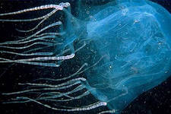 | 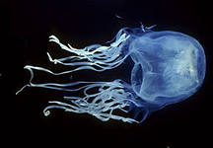
Chironex fleckeri | Chiropsalmus quadrigatus

Ordo Carybdeida (= Charybdeida) – Отряд Карибдеиды
Species Carybdea alata
Species Carukia barnesi – Медуза ируканджи

Четыре педалии с одним или тремя щупальцами на каждой, гастроваскулярная система без слепых мешков; книдом из гаплонем, эврител и стенотел.

Charybdea marsupialis, высота зонтика 8 см, оставляет сильные ожоги, в Средиземном море. Tripedalia cystophora, 1 см в высоту (рис. 3), ожоги слабые, Вест-Индия. После крайне необычной для медуз брачной игры самец харибды переносит на самку шаровидный пакет со сперматозоидами; оплодотворённые ими яйца развиваются в гастральной полости до стадии планулы.
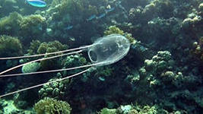 | 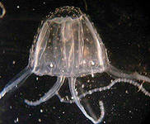
Carybdea alata | Carukia barnesi

